ОПШТИНА НЕВЕСИЊЕ

ГЕНДЕР АКЦИОНИ ПЛАН ОПШТИНЕ НЕВЕСИЊЕ
ЗА ПЕРИОД ОД 2021. ДО 2025. ГОДИНЕ

Октобар, 2021. године

Садржај
I. Увод 2
II. Правни и институционални оквир за равноправност полова 4
Правни оквир за израду Гендер акционог плана Општине Невесиње 6
III. Равноправност полова у Општини Невесиње 8
Основни подаци 8
Институционални механизам за равноправност полова Општине Невесиње 8
Родно-одговорна анализа буџета Општине Невесиње 9
Стање равноправности полова у Општини Невесиње 10
Становништво 11
Образовање 12
Социјална заштита 14
Тржиште рада 15
Насиље над женама и насиље у породици 19
Јавни живот 20
IV. Структура Гендер акционог плана Општине Невесиње 23
V. Циљеви и активности Гендер акционог плана Општине Невесиње за период 2021. – 2025. године 24
VI. Мониторинг и евалуација Гендер акционог плана Општине Невесиње 30
Основни појмови и дефиниције равноправности полова 31
ОБРАЗЛОЖЕЊЕ 33

Увод

Гендер акциони план (ГАП) Општине Невесиње је стратешко-плански документ Општине који својом имплементацијом треба да подстиче будући раст и развој заједнице, те унаприједи равноправност полова у заједници. Увођење принципа равноправности полова у развојне политике, стратегије, пројекте и програме је од посебног значаја на локалном нивоу, јер је локални ниво власти најнепосреднији и најближи грађанима/кама.

Равноправност полова представља једнака права и слободе, видљивост и заступљеност жена и мушкараца у свим подручјима јавног и приватног живота. Постизање равноправности полова је кључно за заштиту фундаменталних људских права, развијање демократског друштва, поштовање владавине права, те економски раст и конкурентност. Иако је видљив напредак Босне и Херцеговине у области равноправности полова, разлике су присутне у многим подручјима.

Гендер акциони план Општине Невесиње се односи на период од 2021. до 2025. године и усклађен је са одговарајућим стратешким документима и политикама које се односе на тематику родне равноправности и локалног развоја, и то са Законом о равноправности полова Босне и Херцеговине, Гендер акционим планом Босне и Херцеговине (2018.-2022.), као и са другим стратегијама на државном, ентитетском, кантоналном и локалном нивоу.

Према Закону о равноправности полова у Босни и Херцеговини обавеза сваког нивоа власти се састоји од сљедећих сегмената:
- анализу стања полова у одређеној области;
- имплементацију донесених државних политика кроз акционе планове за равноправност полова;
- мјере за отклањање уочене неравноправности полова у одређеној области.

Гендер акциони планови на нивоу јединица локалне самоуправе су због тога најефикаснији начин провођења ове обавезе.

Методологија израде Гендер акционог плана Општине Невесиње базирана је на приступу Европске повеља за равноправност жена и мушкараца на локалном нивоу. Европска повеље о родној равноправности на локалном нивоу предвиђа да ће њене потписнице, у складу са својим надлежностима “признати, поштовати и примјењивати релевантна права и принципе равноправности између жена и мушкараца и борити се против неповољног положаја и дискриминације на основу пола” (Члан 8.) Повеља признаје једнако право жена и мушкараца да учествују у политичком и грађанском животу (Члан 2. и 3.), као и право жена да се њихова питања рјешавају равноправно, непристрасно, праведно и у прихватљивом року (Члан 3.), те обавезује потписнице да проводе низ корака којима ће омогућити остваривање ових права у пракси.

Правни и институционални оквир за равноправност полова

Устав БиХ гарантује висок степен међународно признатих људских права и основних слобода јер садржи 15 најважнијих инструмената за заштиту људских права, међу којима је и Конвенција о укидању свих облика дискриминације жена (ЦЕДАW) чиме се БиХ обавезује да примијени највише међународно признате стандарде људских права.

Уједињене нације (УН) као и државе чланице УН имају, у складу с Повељом УН, обавезу да промовишу права човјека, достојанство и вриједност човјекове личности без икакве дискриминације, што укључује и забрану дискриминације на основу пола. Државе чланице су обавезне поштовати и промовисати људска права и слободе као основе економског развоја, мира и међународне безбједности. Настављајући правну традицију бивше Југославије, ове обавезе је преузела Босна и Херцеговина као чланица УН од 22. маја 1992. године. На нивоу Уједињених нација најважнији документ из области равноправности полова је поменута ЦЕДАW конвенција, о чијој примјени Босна и Херцеговина редовно сачињава и доставља извјештај.

Равноправност полова је основно право, заједничка вриједност цијеле Европске уније, и представља неопходан услов за постизање циљева Европске уније који се тичу развоја, запошљавања и социјалне кохезије. Принцип равноправности полова и једнаког третмана и једнаких могућности за жене и мушкарце је један од основних правних принципа Европске уније, садржан у оснивачком уговору, као и у многим директивама, које су транспозицијом инкорпорисане у унутрашње законодавство држава чланица.

Закон о равноправности полова у БИХ (ЗоРС БиХ) донешен је 2003. у БиХ, а измијењен и допуњен је 2009. год., чиме су правни стандарди равноправности полова утврђени Конвенцијом о укидању свих облика дискриминације жена постали саставни дио правног система БиХ.Закон је најважнији инструмент за развијање свијести о питањима равноправности полова и увођење принципа равноправности полова у јавне политике и прописе. Овај закон уређује, промовише и штити равноправност полова и забрањује дискриминацију, те гарантује једнаке могућности свим грађанима/кама, како у јавној тако и у приватној сфери живота. Циљеви Закона у погледу забране дискриминације и обезбјеђења равноправности полова су приказани схематски испод.

Поред тога, Закон обавезује сва државна тијела, на свим нивоима организације власти, и тијела локалне самоуправе, укључујући законодавну, извршну и судску власт, политичке странке, правна лица с јавним овлаштењима, правна лица која су у власништву или под контролом државе, ентитета, кантона, града или Општине или над чијим радом јавни орган врши контролу, да осигурају и промовишу равноправну заступљеност полова у управљању, процесу одлучивања и представљању.

Законом о равноправности полова БиХ је утврђено постојање и обавеза успостављања институционалних механизама за равноправност полова. Ово је изузетно битна правна гаранција, јер обезбјеђује правну сигурност институција за равноправност полова. У складу са ЗоРС БиХ, кључни институционални механизми за равноправност полова су Агенција за равноправност полова БиХ Министарства за људска права и избјеглице БиХ и Гендер центар - Центар за једнакост и равноправност полова Владе Републике Српске и Гендер Центар Федерације БиХ.

Агенција и ентитетски гендер центри су кључне институције за креирање свеобухватног, системског и координисаног приступа провођењу ЗоРС-а. Агенција и гендер центри такође запримају и обрађују молбе, жалбе и петиције лица и групе лица у којима се указује на повреде неког права из ЗоРС БиХ у складу са Јединственим правилима за примање и обрађивање молби, жалби и петиција особа и група особа („Службени гласник БИХ“ број 72/11). Агенција и гендер центри пружају стручну подршку другим институцијама у процесу провођења обавеза из ЗоРС-а.

Мрежа институционалних механизама за гендер питања у БиХ обухвата и законодавну и извршну власт на свим нивоима власти. Комисија за остваривање равноправности полова Парламентарне скупштине БиХ, Одбор једнаких могућности Народне скупштине Републике Српске, као и комисије за равноправност полова Дома народа и Заступничког дома Парламента Федерације БиХ су активне и одржавају редовне сједнице, укључујући и тематске сједнице.

Основане су комисије за равноправност полова кантоналних скупштина у Федерацији БиХ, а на локалном нивоу дјелују комисије у оквиру општинских вијећа/скупштина општина у скоро свим Општинама у БиХ. Око 30% локалних заједница у Босни и Херцеговини је развило и/или усвојило и имплементирало локалне акционе планове за равноправност полова.

Како би се осигурала досљедна имплементација Закона о равноправности полова у БиХ 2006. године усвојен је први Гендер акциони план у БиХ (ГАП БиХ) („Службени гласник БиХ, број 41/09) за период 2006 -2011, као први стратешки документ за увођење принципа равноправности полова у све области јавног и приватног живота (енг. џендер мејнстриминг). Други ГАП БиХ усвојен је 2013. године („Службени гласник БиХ“, број 98/13) за период 2013 -2017. Овај стратешки документ садржи стратешке циљеве, који дефинишу приоритетне области дјеловања, те програме и мјере за остваривање тих циљева. Једна од приоритетних области је рад, запошљавање и приступ економским ресурсима.

Циљ ГАП БиХ је да усмјери ресорна министарства и друге институције у раду на укључивању принципа равноправности полова у складу са чланом 24. Закона о равноправности полова БиХ, који прописује обавезе надлежних институција на свим нивоима власти у БиХ. На основу ГАП БиХ-а, институције у БиХ доносе годишње оперативне планове који омогућавају системско и координисано дјеловање у процесу гендер минстреаминг-а у институцијама.

Поред ГАП БиХ, донесени су и спроводе се и друге, секторске, јавне политике и стратегије на нивоу државе и ентитета, које доприносе увођењу принципа равноправности полова у специфичне приоритетне области (насиље на основу пола, род и сигурност, унапређење положаја жена на селу, родно одговорно буџетирање). На нивоу државе усвојен је други по реду Акциони план за имплементацију Резолуције Савјета безбједности УН-а 1325 „Жене, мир и сигурност“ у БиХ за период 2014. - 2017. („Службени гласник БиХ“, 89/14), као и Оквирна стратегија за провођење Конвенције Савјета Европе о превенцији и борби против насиља над женама и насиља у породици за период 2015-2018. године („Службени гласник БиХ“, број 75/15).

Правни оквир за израду Гендер акционог плана Општине Невесиње

Узимајући у обзир структуру и уставом одређену подјелу надлежности између различитих нивоа власти у БиХ, доношењем Закона о равноправности полова у БиХ Босна и Херцеговина се одлучила да обезбиједи мрежу институционалних механизама за равноправност полова на свим нивоима власти те је утврђена обавеза свих нивоа власти да активно дјелују за равноправност полова и отклањање дискриминације на основу пола. Ова обавеза је утврђена у члану 24. Закона о равноправности полова у БиХ који гласи:

Члан 24.
- Органи власти на државном и ентитетском нивоу, кантонални органи и органи јединица локалне самоуправе, правне особе са јавним овлаштењима, правне особе у већинском власништву државе, у оквиру својих надлежности, дужни су да предузму све одговарајуће и потребне мјере ради провођења одредби прописаних овим Законом и Гендер акционим планом Босне и Херцеговине, укључујући, али не ограничавајући се на:
  - доношење програма мјера ради постизања равноправности полова у свим областима и на свим нивоима власти;
  - доношење нових или измјену и допуну постојећих закона и других прописа ради усклађивања са одредбама овог Закона и међународним стандардима за равноправност полова;
  - провођење активности и мјера Гендер акционог плана Босне и Херцеговине кроз редовне програме рада уз осигурање буџетских средстава;
  - осигурање прикупљања, вођења, анализе и приказивања статистичких података разврстаних по полу;
- Саставни дио програма мјера ради постизања равноправности полова у свим областима укључује, али се не ограничавана:
  - анализу стања полова у одређеној области;
  - имплементацију донесених државних политика кроз акционе планове за равноправност полова;
  - мјере за отклањање уочене неравноправности полова у одређеној области.
- Надлежни законодавни, извршни и органи управе свих нивоа власти у Босни и Херцеговини обавезни су да оснују одговарајуће институционалне механизме за равноправност полова који ће проводити Закон о равноправности полова у Босни и Херцеговини, координисати реализацију програмских циљева из Гендер акционог плана Босне и Херцеговине и осигурати провођење међународних стандарда у области равноправности полова.
- Надлежни државни, ентитетски и кантонални органи власти, као и органи јединица локалне самоуправе дужни су да све прописе и друге акте из своје надлежности прије упућивања у законску процедуру доставе на мишљење институционалним механизмима за равноправност полова ради усаглашавања са одредбама Закона о равноправности полова у Босни и Херцеговини.

Управо је овај члан Закона о равноправности полова основни правни основ за доношење Гендер акционог плана Општине Невесиње, будући да се доношењем овог акционог плана обезбјеђује досљедну примјену овог Закона, али и других обавеза Општине у погледу равноправности полова. То је такође случај и са Гендер акционим планом Босне и Херцеговине који препознаје значај дјеловања и улогу локалних власти када је у питању постизање равноправности полова. Као носиоци одговорности, а у складу с надлежностима локалних власти тијела јединица локалне самоуправе су препознати у стратешком циљу 1. заједно са тијелима односно институцијама кантона као и институција БиХ.

Овај стратешки циљ је изузетно важан за креирање свих активности локалних заједница јер препознаје кључне приоритете у области равноправности полова као и циљеве који би требало да се постигну до краја провођења Гендер акционог плана БиХ. На тај начин дат је приоритетни оквир дјеловања и локалних заједница и ових шест приоритета би требало да буде основ свих програма мјера које се доносе на локалном нивоу.

Равноправност полова у Општини Невесиње
За потребе анализе стања равноправности полова у Општини Невесиње извршено је прикупљање и анализа доступних информација и података, што представља и први корак у смислу члана 24. Закона о равноправности полова у БиХ.
Анализа стања равноправности полова је сагледана из угла равноправности полова што омогућава утврђивање области у којима евентуално постоји дискриминације или неједнакости у приступу правима, користима и ресурсима између жена и мушкараца, дјевојчица и дјечака по појединим областима. Поред тога овај приступ омогућује да се истраже узроци таквог стања као и да се укаже на то како они могу да се промијене, јер даје основу на којој ће се темељити акциони план.
За потребе ове анализе прикупљени су сљедећи подаци:
- статистички подаци од стране Завода за статистику,
- административни подаци од стране општинских органа и служби,
- урађена је анализа кључних прописа и докумената Општине;
- кориштена су и друга истраживања и студије те стручна мишљења.

Овај приступ је омогућио:
- да укаже на приоритете и кључне циљеве које је потребно да се остваре и
- да омогући утврђивање тренутног стања (не)равноправности полова као и да утврди начин на који ће се промјене мјерити.

Основни подаци
Општина Невесиње се налази на југу Босне и Херцеговине, источно од Мостара и јужно од Сарајева. Заузима површину од 923,4км², а по величини је трећа општина у Републици Српској.
На подручије Општине Невесиње живи око 11839 становника, од чега је 5911 жена и 5928 мушкараца. Према доступним подацима, карајем 2020. године у Општини је било регистровано 236 пословних субјеката од чега је њих 52% регистровано у области Трговина на велико и на мало; поправак моторних возила и мотоцикала.

Институционални механизам за равноправност полова Општине Невесиње

У складу са својим надлежностима, Комисија за равноправност полова представља институционални механизам за равноправност полова Скупштине Општине који има надлежности које су предвиђене чланом 24. Закона о равноправности полова у БиХ. Поред општих надлежности у погледу промоције и заштите људских права и слобода Комисија је изричито надлежна за праћење и промовисање равноправне заступљености полова на нивоу локалне заједнице као и остваривање сарадње са невладиним организацијама које се баве питањем равноправности полова и сарадње са Гендер центрима.

Комисија за равноправност полова(Пословник о раду Скупштине Општине Невесиње)

5.9. Комисија за равноправност полова
Члан 71.
Комисија за равноправност полова:
- прати примјену принципа равноправности полова у управљању и одлучивању,
- разматра нацрте и приједлоге одлука које доноси Скупштина из аспекта равноправности полова,
- иницира да се у надлежним органима и институцијама сачине програми и планови
побољшања полне заступљености у органима власти на свим нивоима,
- посредством медија утиче на развијање свијести код грађана о равноправности полова,
- посредством надлежних органа утиче на елиминацију и спречавање свих облика насиља у јавној сфери живота, као и на спречавање директне и индиректне дискриминације засноване на полу,
- активно учествује у унапређивању права равноправности и заштите грађана и предлаже мјере за уклањање свих облика дискриминације, а посебно које се односе на рад и запошљавање, социјалну и здравствену заштиту, образовање, културу и информисање и заштиту од насиља у породици,
- остварује сарадњу са удружењима грађана из ове области и Гендер Центром Владе РС и обавља и друге послове из ове области у складу са законом и актима Општине.

Члан 72.
Комисија за равноправност полова има предсједника, замјеника предсједника и три члана од којих се предсједник, замјеник предсједника и један члан бирају из реда одборника, а два члана из реда невладиних организација.

За остваривање ових надлежности као оптимално рјешење намеће се доношење Гендер акционог плана Општине Невесиње као инструмента за усмјерено и координисано дјеловање свих општинских органа и служби за равноправност полова. У овом процесу Комисија би имала примарну улогу надзора над провођењем акционог плана, што ће бити образложено у дијелу који се односи на област мониторинга и евалуације. Будући да је ово нова улога Комисије потребно је да се уложи вријеме и ресурси да се осигурају неопходни капацитети да се преузме ова улога. Поред тога потребно је обезбиједити и јачање капацитета општинских служби како би у потпуности преузеле своје улоге у погледу, како провођења активности Гендер акционог плана, тако и провођења редовних анализа стања равноправности полова.

Родно-одговорна анализа буџета Општине Невесиње

Буџет Општине Невесиње за 2021. годину је планиран у износу 7.718.878,00 КМ.Буџет је програмски, што омогућава почетну анализу стања из угла равноправности полова.
Анализом Нацрта Буџета могу се утврдити издвајања за програме који теже равноправности полова.

Приликом израде Буџета потребно је да претходи одређена анализа како би било задовољено родно-одговорно буџетирање које не подразумијева различите буџетске линије за жене или мушкарце, већ да се обезбиједи да жене и мушкарци имају једнаке користи од буџета те да њихове различите потребе буду задовољене.

Поред тога, сасвим је јасно да и сви други развојни програми имају или могу имати утицаја на равноправност полова. Међутим, без података о томе како се формирају приоритети у оквиру наведених програма није могуће утврдити да ли они заиста имају тај утицај. Ако се, на примјер, узму у обзир подаци у области запослености/незапослености према којима је у структури запослених лица 3% више запослених мушкараца, те је у структури незапослених 0,52% више жена, онда би грантови у оквиру Програма активне политике запошљавања требали да одговоре на те разлике. Тренутно информације о томе до које мјере овај програм одговара на ово стање не постоје. Према нацрту Буџета предвиђена су издвајања за:
- Расходе за накнаду плата за вријеме боловања, родитељског одсуства и осталих накнада плата које се не рефундирају
- Расходе за новчане помоћи за вријеме породиљског одсуства који се не рефундирају
- Расходе за новчане помоћи приликом рођења дјетета
- Текући грантови органима и удружењима за афирмацију породице и заштиту права жене, дјеце, избјеглих и расељених лица, бораца и особа са инвалидитетом
- Текуће помоћи ученицима, студентима и појединцима
- Накнада плате за вријеме трудничког боловања.

И поред ових налаза јасно је да ће бити потребно да се јачају капацитети надлежних општинских служби да у процесу планирања свих програма и активности, па тако и буџета, анализирају стање у својој области те да у односу на утврђено стање утврде мјере којима ће се обезбиједити да Општина кроз своје програме утиче на (не)равноправност полова.

Стање равноправности полова у Општини Невесиње

Области за утврђивање стања равноправности полова су базирани на приоритетима који су препознати у Гендер акционом плану Босне и Херцеговини и то:
- Рад, запошљавање и приступ економским ресурсима
- Образовање, наука, култура и спорт
- Социјална заштита
- Спречавање и сузбијање насиља на основу пола, укључујући насиље у породици као и трговину људима
- Јавни живот и доношење одлука

Становништво

У Општини Невесиње живи 0,1% више особа мушкогпола. Према достављеним подацима, особа женског пола у укупном становништву је 49,9% док је 50,1%особа мушког пола. Разлика од 0,1% је мања од разлике која постоји када се сагледају исти подаци на нивоу БиХ и која износи 1,9% у корист особа женског пола.

Када се сагледају подаци по старосним групама може да се изведе закључак да је у већини старосних група до 65 година већи број мушкараца (изузев старосне групе од 15 до 19 година у којој је 4% више жена), док у старосним групама од 65 и даље година превладавају жене (највећа разлика је у старосној групи од 90 и више година у којој је 64% више жена). Узрок ових разлика у корист жена у старијим старосним групама се могу наћи у посљедицама ратних дешавања као и у чињеници да је животни вијек и очекивани животни вијек већи за особе женског пола. Тренутни очекивани животни вијек за жене је за 5 година дужи од очекиваног животног вијека за мушкарце.

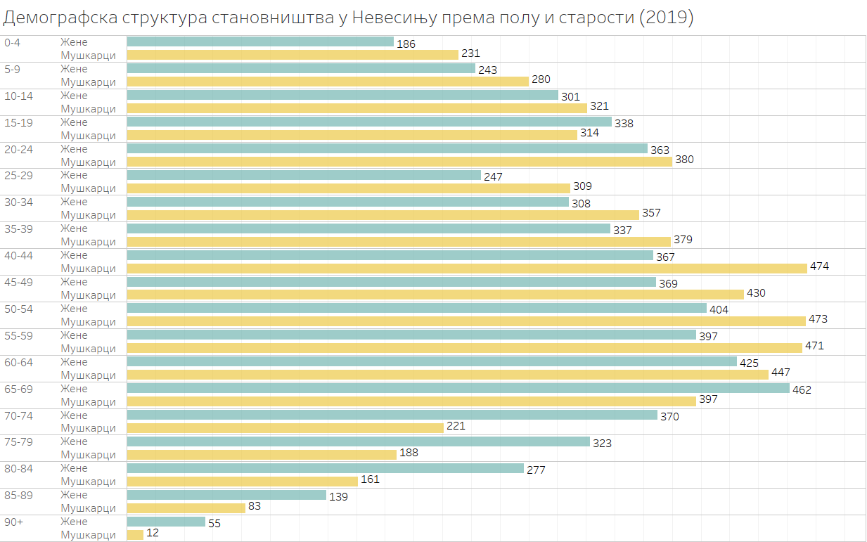

Уколико се погледају доступни подаци о миграцијама у Општини Невесиње у 2020. години може се закључити да се број становника миграцијама повећао за 26 становника, односно да је одселило 1% становника, а у истом периоду доселило 1,22% становника.

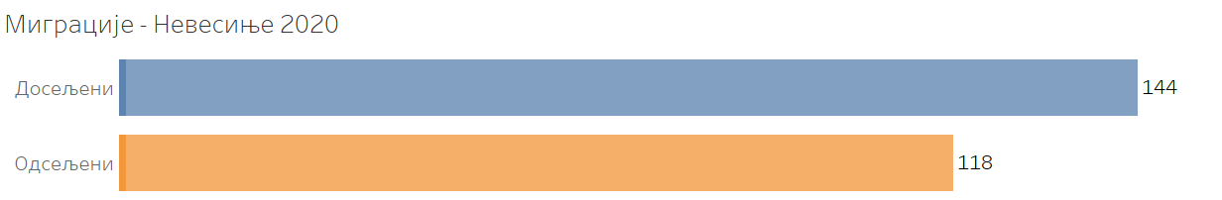

Образовање

Образовање је један од најважнијих елемената у постизању равноправности полова, а посебно у времену када постоји потреба за континуираним образовањем и стручним усавршавањем независно од старости. У БиХ и даље постоје родне разлике у образовању у смислу одабира подручја студирања, као и разлика у стопама завршавања средњих школа, уписности на факултете, те завршавање истих.

Предшколско образовање

У Општини Невесиње егзистира 1 предшколска установа са двије образовне групе, у које је уписано 89 дјеце (31 дјевојчица и 58 дјечака).

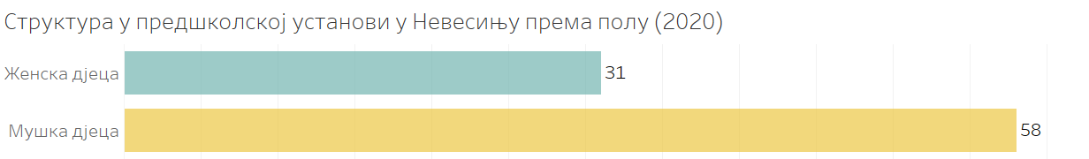

Доступни подаци за БиХ говоре да је само око 17% дјеце обухваћено предшколским одгојем и да само 50% дјеце похађа обавезни предшколски програм пред полазак у основну школу. Према тим подацима БиХ је на задњем мјесту у Европи. Поред чињенице да је предшколскo образовање један од темеља за успјех у наставку образовања и темељ развоја сваке особе. Укључивање дјеце у вртиће је један од предуслова за укључивање родитеља на тржиште рада. То се посебно односи на мајке дјеце којима се, у складу са тренутним друштвеним околностима, повјерава брига о дјеци.

Основно образовање

На подручју Општине Невесиње је једна редовна основна школа, Основна школа „Ристо Пророковић“ у којој се школује 988 ученика у 56 одјељења. Полна структура ученика у основној школи одговара полној структури становништва у одговарајућим старосним групама.

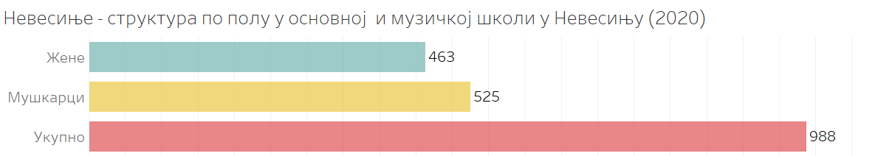

Генерално гледано, у БиХ постоји родни партитет у основном образовању. Иако не постоје подаци за Невесиње, Ромкиње у БиХ имају значајно лошије образовне резултате у односу на дјечаке ромске националности јер скоро 80% Ромкиња не заврши чак ни основну школу док већина дјечака заврши школу.

Средњеобразовање

На подручју Општине Невесиње егзистира један Средњошколски центар „Алекса Шантић“( 7 смјерова средњих школа) у којем се школује 476 ученика у 20 одјељења. У школској 2020/2021. годиниод укупног броја ученика 53 % (250) је било ученица.

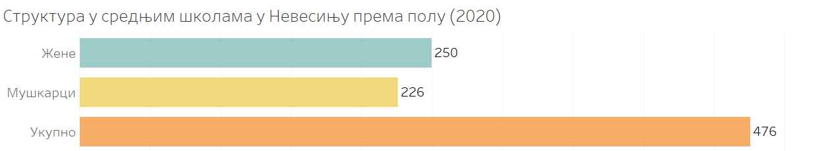

За читаву БиХ стопа преласка у средњу школу износи 98,2 за ученике и 95,6 за ученице теје овај податак (ако је тачан)забрињавајући и потребно је истражити узроке како би се на адекватан начин одговорило на овај проблем.

У БиХ постоје изразите разлике заступљености мушкараца и жена унутар одређених категорија средњег образовања. Дјевојчице доминирају у структури ученика у гимназијама док дјечаци доминирају у структури ученика у усмјереним занимањима. Овакве разлике у профилисању занимања између жена и мушкараца директно утичу и на стање на тржишту рада и даљем школовању. Иако не постоје подаци за Невесиње, према подацима Републичког завода за статистику Републике Српске, у гимназијама ученице чине 63.99%, док у стручним школа доминирају ученици са 80,17%.

Број стипендиста, када су у питању студенти,је 156 од чега 97 особа женског пола и 59 особа мушког пола.

Социјална заштита

Број лица која су корисници социјалне заштите се током година смањује у Невесињу и за период од 2015. године до 2019. године је овај број смањен за 694 пунољетна корисника. Међу корисницима је највише оних који немају довољно прихода за издржавање.
Кориснице социјалне заштите за 2018. годину 245, а за 2019. 286 корисница.
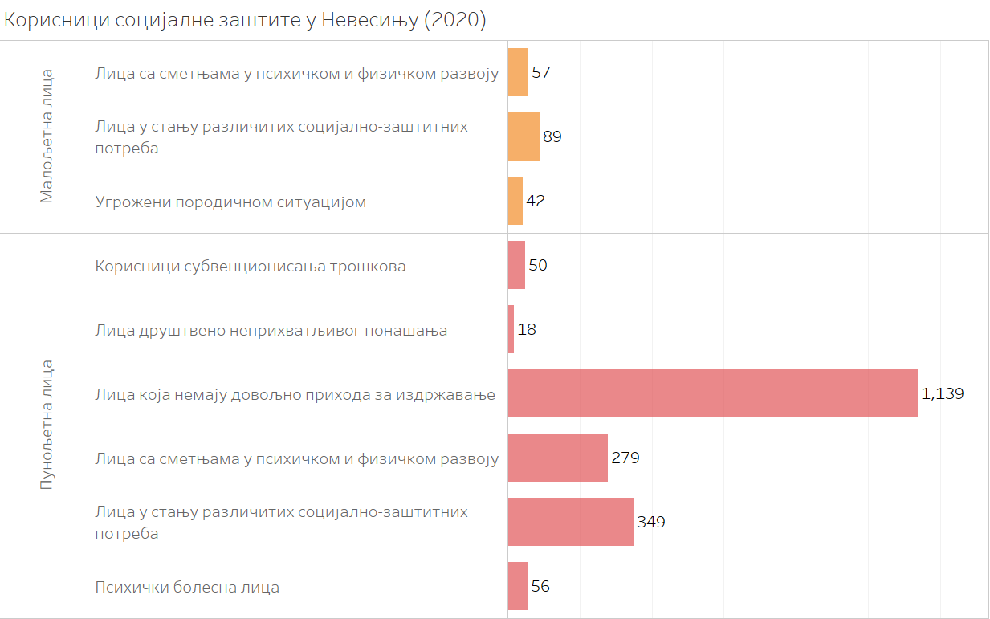

Тржиште рада

Равноправно учешће жена и мушкараца на тржишту рада је један од предуслова за постизање циљева равноправности полова. У БиХ у свим различитим старосним групама, приходовним разредима и локацијама, мушкарци више од жена учествују у радној снази. Учешће жена у радној снази у БиХ је значајно ниже него што би се могло очекивати и тренутно је једно од најнижих у Европи.

На подручју Општине Невесиње у току 2020. године просјечно је било запослено 1.724, а незапослено 2.288лица.

Тренутно у структури запослених је 3% више мушкараца, а у структури назапослених 0,52% више жена.

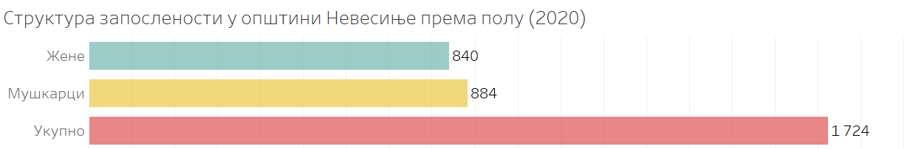

Највећи број запослених у Невесињу је у области Трговина на велико и на мало; поправка моторних возила и мотоцикала (17%), а потом у образовању (13%). У структури запослених, жене су више присутне у областима Пословање некретнинама, Умјетност, забава и рекреација, Дјелатности здравствене и социјалне заштите, Образовања, Прерађивачке индустрије, на основу чега се може закључити да су жене више заступљене у проценту запослених са високом и средњом стручном спремом док у свим другим областима су више присутни мушкарци. Та разлика се може оправдати и чињеницом да су у образовној структури дјечаци присутнији у усмјереном образовању.

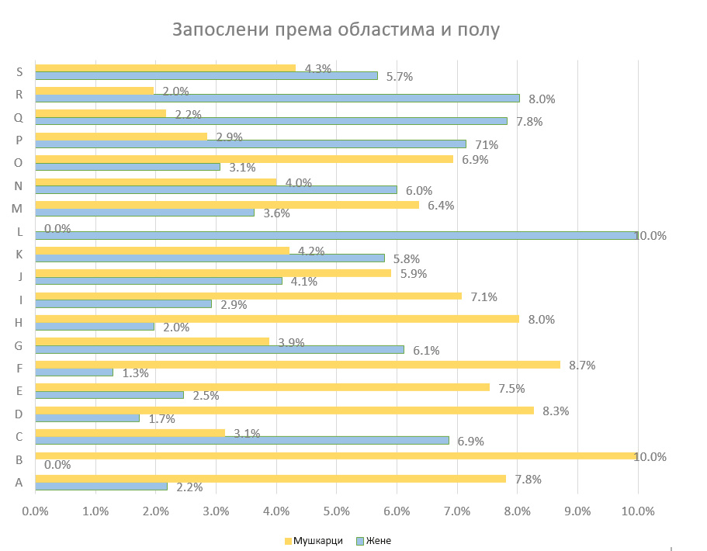

 | Области
А | Пољопривреда, шумарство и риболов
Б | Вађење руда и камена
Ц | Прерађивачка индустрија
Д | Производња и снабдијевање електричном енергијом, плином, паром и климатизација
Е | Снабдијевање водом; уклањање отпадних вода, управљање отпадом те дјелатности санације околиша
Ф | Грађевинарство
Г | Трговина на велико и на мало; поправак моторних возила и мотоцикала
Х | Превоз и складиштење
И | Дјелатности пружања смјештаја те припреме и услуживања хране(хотелијерство и угоститељство)
Ј | Информације и комуникације
К | Финансијске дјелатности и дјелатности осигурања
Л | Пословање некретнинама
М | Стручне, научне и техничке дјелатности
Н | Административне и помоћне услужне дјелатности
О | Јавна управа и одбрана; обавезно социјално осигурање
П | Образовање
Q | Дјелатности здравствене и социјалне заштите
Р | Умјетност, забава и рекреација
С | Остале услужне дјелатности

Један од разлога се може пронаћи и у родној сегрегацији тржишта рада према којој су жене и мушкарци груписани у одређене секторе, тј. дјелатности или групе дјелатности.

Структура неактивног становништва за 2020. годину показује доминацију жена међу лицима која обављају кућне послове, што одговара родном стереотипу жене домаћице.

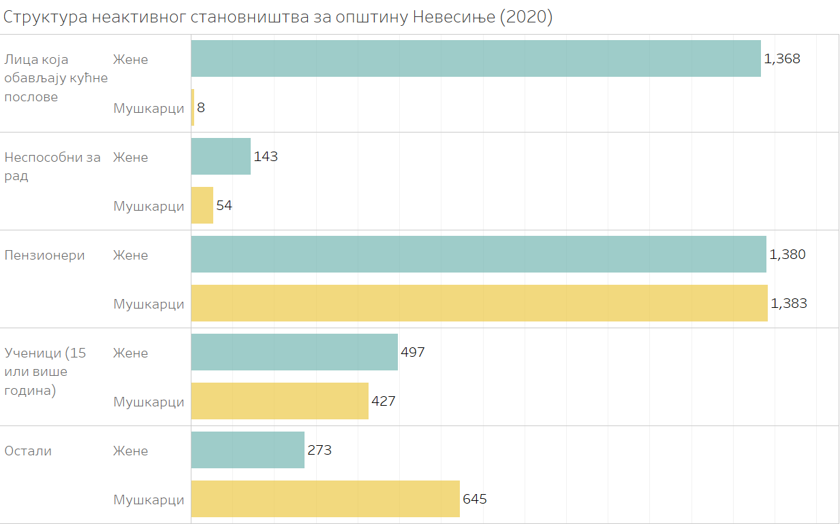

Уколико се посматрају подаци о незапосленим лицима према полу и стручној спреми, може се закључити да је у Невесињу највише незапослених лица са средњом стручном спремом, али и да су жене више заступљене међу незапосленима у свим стручним спремама, сем у КВ, НКВ и ВКВ.

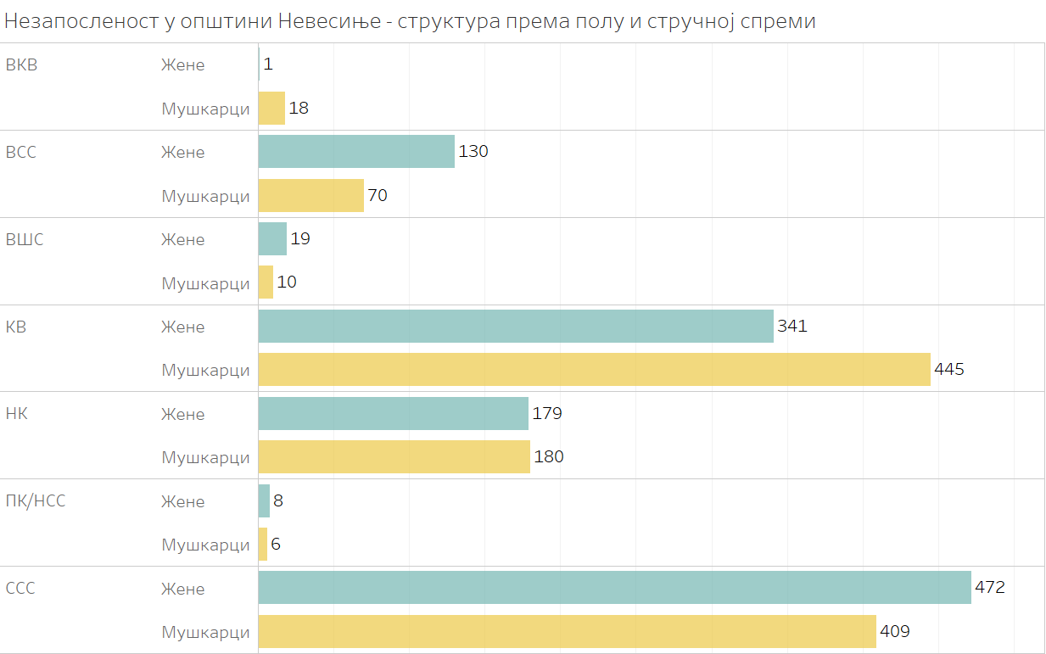
Жене чине већину (73%) наставног особља у основним и средњим школама, што показује поново родно условљени избор занимања по којем жене у знатно већој мјери бирају ову врсту занимања него мушкарци.

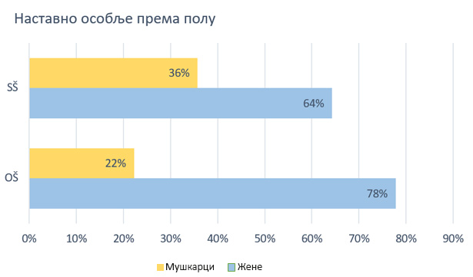

Према достављеним подацима о запосленима у Општинској управи Општине Невесиње могуће је утврдити само општу структуру запослених према полу, и то да је од укупно 103 запослена лица, 36 жена (35%) и 67 мушкараца (65%), гдје је поново уочљива подзаступљеност жена.

Насиље над женама и насиље у породици

Насиље над женама и насиље у породици, као један од највећих изазова босанскохерцеговачког друштва, проблем је који је однедавно изашао из приватне у јавну сферу. Ипак насиље над женама и насиље у породици је и даље један од најтежих кршења права жена. Према Студији о распрострањености и карактеристикама насиља према женама у БиХ, налази истраживања показују да је више од половине жена доживјело бар неки облик насиља након што су навршиле 15 година. Најшире је распрострањено насиље које над женама врше њихови садашњи или бивши партнери, јер су они починиоци у 71,5% случајева. У цјелини гледано, сфера интимних партнерских и породичних односа далеко је већи извор опасности од насиља за жене него што је то шира заједница. Ова Студија је анализирала искуства особа женског пола у погледу насиља, а број пријављених инцидената је и даље нижи од ових података.

Одговорност надлежних институција у погледу поступања по пријавама за насиље у породици је утврђена Законом о заштити од насиља у породици Републике Српске ("Службени гласник Републике Српске", бр. 102/2012, 108/2013, 82/2015 и 84/2019). Овим законом је предвиђено да се на подручју јединице локалне самоуправе закључује протокол о поступању и формира се група за координацију и сарадњу од представника свих установа, органа и организација које пружају заштиту, помоћ и подршку жртвама насиља у породици (члан 11. став 3).Нема информација да ли је овакав протокол закључен у Општини Невесиње. Такође, нема доступних података о регистрованим случајевима насиља у породици и насиља над женама у Невесињу.

Јавни живот

Стање равноправности полова у области јавног живота се првенствено сагледава кроз равноправну заступљеност жена и мушкараца на позицијама доношења одлука. Према подацима Међупарламентарне уније (ИПУ), којим је утврђен проценат политичке партиципације жена у државним парламентима, БиХ се налази на 79 мјесту од укупно 189 држава за које се прикупљају подаци у овој бази.

Босна и Херцеговина је 1998. године увела квоту за мање заступљени пол као мјеру за осигуравање једнаког учешћа жена и мушкараца у законодавним тијелима на свим нивоима власти. Ова квота је дефинисана чланом 4.19 Изборног закона који се односи се на минималну заступљеност оба пола на листама кандидата од 40% са утврђеним распоредом на листи за мање заступљени пол. Квота се досљедно проводи, међутим бројна истраживања показују да бирачко тијело својим гласовима предност даје особама мушког пола.

Жене су мање заступљени пол на мјестима одлучивања у политици, а посебно у законодавним тијелима на свим нивоима власти. У законодавним тијелима локалних самоуправа у БиХ просјечна заступљеност жена износи испод 18%. У том смислу стање након Локалних избора 2020. године у Скупштини Општине Невесиње је испод просјека за БиХ. Жене су и даље мање заступљени пол (19% што је мање од прописаних 40%).

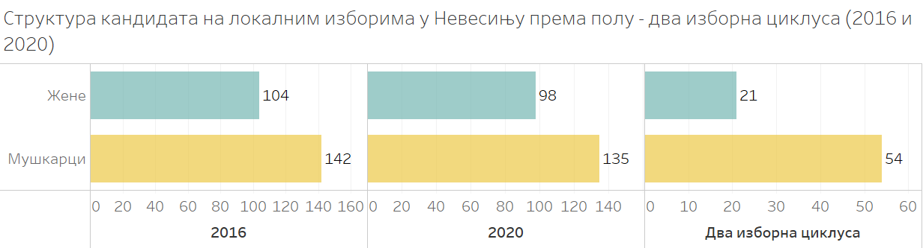

Док је могућност утицаја општинских органа на резултате избора ограничена, утицај на састав општинских комисија је већи. Тренутно учешће мушкараца и жена у комисијама износи 70% особа мушкараца и 30% жена. И даље постоје комисије у којима су жене или мушкарци подзаступљени (у Савјету за спорт и Комисији за вјерска питања нема жена), а у просјеку није испуњен ни минимални праг заступљености од 40%.

Жене су подзаступљени пол када се посматрају и мјесне заједнице,јер у укупном броју жене чине 12% свих предсједника МЗ. Од 17 мјесних заједница, предсједнице савјета су у двије (2).Потребно је да се утврде разлози подзаступљености те предложе мјере за провођење статутарне обавезе.

Структура Гендер акционог плана Општине Невесиње

У складу са претходном анализом стања равноправности у општини и прегледа провођења обавеза из Закона о равноправности полова у Босни и Херцеговини јасно је да је доношење Гендер акционог плана Општине Невесиње оптималан приступ.
У односу на те анализе структура Гендер акционог плана Општине Невесиње за период 2021. – 2025.године одражава тренутно стање равноправности полова и институционализације равноправности полова и садржи три средњерочна циља те у оквиру сваког циља резултате који се планирају постићи и то:

Средњoрочни циљ 1.
Скупштина Општине и службе дјелују за равноправност полова
Средњорочни циљ 2.
Унапређено је стање равноправности полова на подручју Општине Невесиње
Средњорочни циљ 3.
Општина прати стање и сарађује са другим актерима на унапређењу стања равноправности
полова

Структура Гендер акционог плана Општине Невесиње је приказана схематски испод док је детаљно приказана у матрици логичког оквира у наредном дијелу документа: Циљеви и активности Гендер акционог плана Општине Невесиње за период 2021. – 2025. година.

Циљеви и активности Гендер акционог плана Општине Невесиње за период 2021. – 2025. године

ЦИЉ: Општина Невесиње је мјесто равноправности полова
Средњорочни циљ 1:Скупштина Општинеи општинске службе дјелују за равноправност полова
Очекивани резултат | Активност | Носилац одговорности | Показатељ напретка у односу на почетно стање | Рок | Извор финансирања
1.1. Капацитети комисија и служби за дјеловање у области равноправности полова унапређени | Обуке на тему равноправности полова и дискриминације на основу пола | Комисија за равноправност полова | Одржане двије обуке за Комисију равноправност полова и представнике служби | Март 2022. | Буџет Општине и партнерство
 | Утврђени инструменти за дјеловање у области равноправности полова унапређени | Комисија за равноправност полова | Утврђена методологија за процјену утицаја прописа  Утврђена методологија за анализу утицаја плана и буџета | Новембар 2021. | Буџет Општине и партнерство
1.2. Успостављени инструменти за редовну процјену утицаја прописа на равноправност полова | Проведене обуке за кључне комисије и службе Општине | Комисија за равноправност полова | Капацитети надлежних служби Општинеомогућавају примјену методологије за процјену утицаја прописа и методологије за анализу утицаја плана и буџета | Новембар 2021. године | Редовна средства
1.3. Проведене секторске анализе могућности за унапређење стања равноправности полова у приоритетним областима | Анализа доступности административних података разврстаних по полу | Општинске службе | Анализа о доступности о административних података разврстаних по полу достављена Комисији са приједлогом приоритета за унапређење | Децембар 2021. | Редовна средства
 | Унапређене административне базе података | Општинске службе | % утврђених база који је унапређен | 2025. година | Редовна средства
1.4. Буџет Општине садржи процјену утицаја на равноправност полова (родно-одговорно буџетирање) | Надлежне службе на основу анализа стања у образложењу приједлога Буџета процијениле утицај на (не)равноправност полова кроз буџетске програме | Комисија за буџет и финансије | % области који садржи процјену утицаја на равноправност полова (родно-одговорно буџетирање) | континуирано | Редовна средства
 | Извјештај о извршењу Буџета Општине Невесиње садржи информације о утицају на (не)равноправност полова кроз буџетске програме | Комисија за буџет и финансије | % области који садржи процјену утицаја на равноправност полова (родно-одговорно буџетирање) | континуирано | Редовна средства
 | Средства за провођење Гендер акционог плана Општине Невесиње су планирана у буџету | Комисија за буџет и финансије и друге општинске службе | % активности по годинама за који су одвојена средства | континуирано | Редовна средства

Средњорочни циљ 2: Унапређено је стање равноправности полова на подручју Општине Невесиње
Очекивани резултат | Активност | Носилац одговорности | Показатељ напретка у односу на почетно стање | Рок | Извор финансирања
2.1. Дјечаци и дјевојчице остварују једнаке образовне резултате | Анализирати узроке мањег учешћа дјевојчица у средњем образовању | Служба за општу управу | Анализа израђена и достављена Комисији са препорукама | Октобар 2022. године | Редовна средства
 | Промоција учешћа дјевојчица и дјечака у области образовања у којима су мање заступљени | Служба за општу управу | Израђен и проводи се програм промоције у сарадњи са основним школама и другим сервисима | Мај 2022. године и континуирано | Редовна средства
 | Промоција учешћа равноправног учешћа дјевојчица и дјечака у образовању у ИКТ-у | Служба за општу управу | Израђен и проводи се програм промоције у сарадњи са основним школама и другим сервисима | Мај 2022. године | Редовна средства
 | Извршити анализу утицаја додијељених стипендија за ученике и ученица (не)равноправност полова и (по потреби) измијенити критерије додјеле | Служба за општу управу | Анализа израђена и достављена Комисији са препорукама | Септембар 2022. године | Редовна средства
2.2. Смањен јаз између жена и мушкараца на тржишту рада | Анализирати разлоге мање стопе запослености и веће стопе незапослености жена на подручју Општине | Комисија за буџет и финансије | Анализа израђена и достављена Комисији са препорукама | Септембар 2022. године | Редовна средства
 | Креирати програме подршке незапосленим женама кроз кориштење мјера активне политике запошљавања | Комисија за буџет и финансије | Израђен програм подршке | 2022. – 2025. година | Буџет општине и партнерство
 | Анализирати могућности за унапређење капацитета предшколских установа | Служба за општу управу | Анализа израђена и достављена Комисији са препорукама | Септембар 2022. године | Редовна средства
2.3. Осигурана подршка рањивим групама жена и мушкараца | Осигурати финансијску подршку породицама са новорођеном дјецом која су у тешком финансијском стању | Општинске службе | Наставити са осигуравање редовну подршке породицама са новорођеном дјецом која су у тешком финансијском стању | Континуирано | Редовна средства
 | Наставити са финансијском подршком трошкова вантјелесне оплодње | Општинске службе | Промовирати и осигурати финансијску подршку трошкова вантјелесне оплодње | Континуирано | Редовна средства
2.4. Општина доприноси превенцији и заштити од насиља у породици и насиља над женама | Допринос превенцији насиља над женама и насиља у породици обиљежавањем Међународна кампања 16 дана активизма у борби против насиља (25.11. – 10.12.) | Комисија за равноправност полова | Општина се придружила кампањи | Континуирано | Редовна средства
 | Редовно разматрање извјештаја о насиљу у породици Службе социјалне заштите Општине | Комисија за равноправност полова | Извјештај расправљен са кључним актерима и усвојене препоруке за дјеловање | Једном годишње | Редовна средства
 | Организовати обуке на тему сексуалног узнемиравања за комисију за равноправност полова и Етичку комисију | Комисија за равноправност полова | Чланови и чланице комисије могу препознати и одговорити на сексуално узнемиравање у складу са Кодексом понашања као основ политичког интегритета изабраних званичника Општине | У току 2022. године | Буџет општине и партнерство
 | Израдити Смјернице за превенцију и заштиту од сексуалног узнемиравања и узнемиравања на основу полаОпштине Невесиње | Општинске службе | У складу са постојећим праксама у БиХ израђене Смјернице | Крај 2022. године | Редовна средства
2.5. Осигурана равноправна заступљеност мушкараца и жена у тијелима над којима Општина врши надзор | Анализирати узроке подзаступљености жене у Савјетима мјесних заједница | Општинске службе | Анализа израђена са приједлогом мјера | Крај 2022. године | Редовна средства
 | Осигурати равноправно учешће жена и мушкараца у свим комисијама укључујући и предсједнике/це комисија | Скупштина Општине/ службе | Мушкарци и жене заступљени са најмање 40% у свим комисијама које оснивају тијела Општине | Континуирано | Редовна средства

Средњорочни циљ 3:Општина прати стање и сарађује са другим актерима на унапређењу стања равноправности полова
Очекивани резултат | Активност | Носилац одговорности | Показатељ напретка у односу на почетно стање | Рок | Извор финансирања
3.1. Општина промовише равноправност полова | Утврђен је Програм обиљежавања дана од значаја за равноправност полова | Комисија за равноправност полова / Начелник | Обиљежавају се 8. март „Међународни дан жена“, Међународна кампања 16 дана активизма у борби против насиља (25.11. – 10.12.), Међународни дан жена у ИКТ-у, 19.11. Међународни дан мушкараца и други | Крај 2021. године | Буџет општине и партнерство
 | Промотивни материјали о циљевима Гендер акционог плана Општине Невесиње су доступни на wеб страници и у шалтер салама | Комисија за равноправност полова | Број израђених материјала | Март 2022. године | Буџет општине и партнерство
3.2. Редовно се прати стање равноправности полова на подручју Општине | Комисија за равноправност полова организује сједнице са циљем праћења провођења (мониторинг) Гендер акционог плана | Комисија за равноправност полова и општинске службе | Одржана полугодишња и годишња сједница на којој је размотрен напредак и утврђени приоритети за наредни период | мај и децембар сваке године | Редовна средства
 | Скупштина Општине разматра извјештај о провођењу Гендер акционог плана | Скупштина Општине | Усвојен извјештај и донесени закључци о приоритетима | фебруар сваке године | Редовна средства
 | Извршити процјену (евалуацију) провођења Гендер акционог плана као основу за израду наредног Гендер акционог плана | Комисија за равноправност полова и невладин сектор | Извршена процјена провођења Гендер акционог плана | Јуни 2025. године | Буџет општине и партнерство
3.3. Цивилно друштво учествује у дефинисању приоритета за дјеловање у области равноправности полова | Утврђен је списак организација цивилног друштва и појединаца који се баве равноправношћу полова | Општинске службе | Списак доступан свим општинским тијелима и на wеб страници општине | Крај 2021. године | Редовна средства
 | Организује се тематска сједница са цивилним друштвом са циљем дефинисања приоритета у области равноправности полова | Комисија за равноправност полова | Током тематске сједнице прикупљени приједлози цивилног друштва у погледу приоритета | Октобар сваке године | Редовна средства

Мониторинг и евалуација Гендер акционог плана Општине Невесиње

Основни механизам праћења провођења Гендер акционог плана Општине Невесиње јесте надзор који проводи Комисија за равноправност полова. Задатак Комисије је да прати активности проведбе, прикупљања информација које су потребне за анализу остварених циљева и резултата и обезбиједи остварење резултата активности наведених у документу. Надзор над провођењемвршиће се организацијом сједница за надзор сваких шест мјесеци којом приликом ће надлежна тијела и службе Комисији редовно и систематски достављати информације о провођењу. Поред тога Комисија ће једном годишње информисати СкупштинуОпштине Невесиње и све кључне актере укључене у имплементацију активности о остварени резултатима те ће предлагати Скупштини одговарајуће закључке.

Нпр. препоруке CEDAW Комитета, гендер акциони план, Стратегије у области насиља итд.
Анализе организација цивилног друштва, академсје заједнице…

Основни појмови и дефиниције равноправности полова

Дискриминација на основу пола је свако стављање у неповољнији положај било којег лица или групе лица засновано на полу због којег се тим лицима или групи лица отежава или негира признавање, уживање или остваривање људских права или слобода.

Директна дискриминација на основу пола постоји када је лице или група лица било третирано, третира се или може бити третирано неповољније у односу на друго лице или групу лица у истој или сличној ситуацији.

Индиректна дискриминација по основу пола постоји када привидно неутрална правна норма, критеријум или пракса једнака за све је довела, доводи или би могла довести у неповољнији положај лице или групу лица једног пола у поређењу са лицем или групом лица другог пола.

Узнемиравање је свако нежељено понашање по основу пола којим се жели повриједити достојанство особе или групе особа и створити застрашујуће, непријатељско, деградирајуће, понижавајуће или увредљиво окружење, или којим се постиже такав учинак.

Сексуално узнемиравање је сваки нежељени облик вербалног, невербалног или физичког понашања полне природе којим се жели повриједити достојанство лица или групе лица, или којим се постиже такав ефекат, нарочито кад то понашање ствара застрашујуће, непријатељско, деградирајуће, понижавајуће или увредљиво окружење.

Насиље по основу пола је свако дјеловање којим се наноси или може бити нанијета физичка, психичка, сексуална или економска штета или патња, као и пријетња таквим дјеловањем која спутава лице или групу лица да ужива у својим људским правима и слободама у јавној и приватној сфери живота.
Насиље на основу пола укључује, али се не ограничава, на
- насиље које се дешава у породици или домаћинству;
- насиље које се дешава у широј заједници;
- насиље које почине или толеришу органи власти и други овлаштени органи ипојединци;
- насиље на основу пола у случају оружаних сукоба.

Виктимизација је облик дискриминације који постоји када се лице или група лица доведе у неповољнији положај због: одбијања налога за дискриминаторним поступањем, пријаве дискриминације,свједочења у поступку заштите од дискриминације на основу пола, или ако је на било који други начин лице учествовало у поступку вођеном поводом дискриминације на основу пола.

Пол представља биолошке и физиолошке карактеристике по којима се разликују лица мушког и женског пола.

Гендер (џендер) / род представља социолошки и културолошки условљену разлику између особа мушког и женског пола и односи се на све улоге и особине које нису условљене или одређене искључиво природним или биолошким факторима, него су прије производ норми, праксе, обичаја и традиције, и кроз вријеме су промјенљиви.

Равноправност полова значи да су особе мушког и женског пола једнако присутне у свим подручјима јавног и приватног живота, да имају једнак статус, једнаке могућности за остваривање свих права, као и једнаку корист од остварених резултата.

Једнак третман свих лица мушког и женског пола подразумијева обезбјеђење одсуства дискриминације по основу пола.

Једнаке могућности свих лица без обзира на пол подразумијевају одсуство препрека за економско, политичко и друштвено учествовање по основу пола.

Дискриминација у језику постоји када се користи искључиво један граматички род као генерички појам.

Институционални механизми за једнакоправност полова представљају тијела која су успостављена од надлежних законодавних, извршних и органа управе свих нивоа власти у Босни и Херцеговини ради провођења Закона о равноправности полова у БиХ, координисања и реализације програмских циљева из Гендер акционог плана БиХ и обезбјеђења провођења међународних стандарда у области равноправности полова.

Родно сензитивно или одговорно буџетирање је неопходно средство које подразумијева поштовање начела равноправности полова током припреме буџета, те расподјеле и додјеле финансијских ресурса. Родно буџетирање представља сагледавање јавних политика на свим нивоима буџетског процеса и реструктурисање прихода и расхода како би се узеле у обзир потребе и приоритети различитих група жена и мушкараца имајући у виду њихове различите улоге у породици, економији и друштву. Родно буџетирање укључује два основна корака: родну анализу буџета и њено провођење кроз прерасподјелу буџета. Родном анализом буџета разврставају се трошкови и приходи наспрам њиховог различитог утицаја на жене и мушкарце и тиме се уочавају мјеста гдје су сакупљање и дистрибуција државног новца неправедни.

ОБРАЗЛОЖЕЊЕ

ПРАВНИ ОСНОВ

На основу члана 24. Закона о равноправности полова у Босни и Херцеговини („Службени гласник БиХ“, број: 16/03 и 102/09, пречишћени текст број: 32/10), Гендер акционог плана БиХ, члана ____________________ Статута Општине Невесиње („Службени гласник Општине Невесиње“ број: ________), члана ________________ Пословника Скупштине Општине Невесиње („Службени гласник Општине Невесиње“, број: ________), Одлуке о приступању изради Гендер акционог плана Општине Невесиње за период 2021.-2025. године („Службени гласник Општине Невесиње“, број: ________)

РАЗЛОЗИ ДОНОШЕЊА ГЕНДЕР АКЦИОНОГ ПЛАНА ОПШТИНЕ НЕВЕСИЊЕ

Израда документа под називом „Гендер акциони план Општине Невесиње за период 2021.-2025. године“, планирана је Програмом рада Скупштине Општине Невесиње за 2021. годину, који је Скупштина Општине донијела на својој сједници одржаној дана __________________. године. Обавеза доношења Гендер акционог плана је утврђена у члану 24. Закона о равноправности полова у БиХ („Службени гласник БиХ“ број: 32/10), те је потврђена у свакој области Гендер акционог плана БиХ према којем су у свакој области носиоци одговорности и јединице локалне самоуправе. Према члану 24. Закона о равноправности полова у Босни и Херцеговини обавеза сваког нивоа власти се састоји од сљедећих сегмената:
а) анализе стања полова у одређеној области;
б) имплементације донесених државних политика кроз акционе планове за равноправност полова;
ц) мјера за отклањање уочене неравноправности полова у одређеној области.

Гендер акциони планови на нивоу јединица локалне самоуправе су према томе најефикаснији начин спровођења ове обавезе. Поред тога, Европска Повеља о родној равноправности на локалном нивоу предвиђа да ће њене јединице локалне самоуправе, у складу са својим надлежностима “признати, поштовати и примјењивати релевантна права и принципе равноправности између жена и мушкараца и борити се против неповољног положаја и дискриминације на основу пола”. (Члан 8.) Повеља признаје једнако право жена и мушкараца да учествују у политичком и грађанском животу (Члан 2. и 3.), као и право жена да се њихова питања рјешавају равноправно, непристрасно, праведно и у прихватљивом року (Члан 3.), те обавезује потписнице да спроводе низ корака којима ће омогућити остваривање ових права у пракси.

ФИНАНСИЈСКА СРЕДСТВА
Финансијска средства за израду Гендер акционог плана Општине Невесиње за период 2021.-2025. године, у износу од _____________ КМ, предвиђена су у Буџету Општине Невесиње за 2022. годину, који је Скупштина Општине донијела на својој __________________ сједници одржаној дана _________________. године („Службени гласник Општине Невесиње“, број: __________).

ОПИС ПРОВЕДЕНИХ КОНСУЛТАЦИЈА
Комисија за равноправност полова Општине Невесиње иницирала је израду Гендер акционог плана Општине Невесиње као стратешког документа за досљедно провођење статутарних обавеза. Скупштина Општине на сједници, одржаној __________ године је својим закључком, нацрт документа ставило на јавну расправу у трајању од ___________________________________.

У складу са Пословником Скупштине Општине Невесиње, Нацрт Гендер акционог плана упућен је надлежним тијелима и службама Општине, мјесним заједницама, Гендер Центру Републике Српске, те невладиним организацијама, као стратешким партнерима у провођењу поменутог документа. Консултације и јавне расправе координисане су од стране свих чланова и чланица Комисије за равноправност полова, а у сарадњи са одабраним консултантом.

Прибављене су сагласности и мишљења, а како слиједи:
- Мјесне заједнице Општине Невесиње
- Комисија за заштиту људских права и представке и притужбе грађана
- Гендер Центар Републике Српске
- НВО ____________________________
- НВО ____________________________

Достављена мишљења: | Акт број: | Приједлог за измјену: | Став Комисије за равноправност полова Општине Невесиње:
Комисија за заштиту људских права и поднеске(петиције) и притужбе грађана
Мјесне заједнице
Општина Невесиње
Гендер центар - Центар за једнакост и равноправност полова Владе Републике Српске
НВО _______________________________
НВО _______________________________

ПРИЈЕДЛОГ
Предлажемо да се размотри и донесе Гендер акциони план Општине Невесиње за период 2021.-2025. године.

Термин „гендер“ (изговор „џендер“) у називу документа је у званичној употреби, у складу са називом оквирног стратешког документа Гендер акциони план БиХ, као и називом институције Гендер центар – Центар за једнакост и равноправност полова Владе Републике Српске.
Закон о равноправности полова у Босни и Херцеговини – пречишћени текст („Службени гласник БиХ“, бр. 32/10)

